2018-2019学年度上学期第一次质量检测卷
高二物理
一、选择题（本大题13小题，52分。1-7小题单项选择题，8-13小题多项选择题）
1.电场中有一点P，下列哪些说法是正确的（ ）
A. 若放在P点的检验电荷的电量减半，则P点的场强减半
B. 若P点没有检验电荷，则P点的场强为零
C. 放在P点的检验电荷的电量越大，则受到的电场力越大
D. P点的场强方向为带负电的检验电荷在该点的受力方向
2.真空中两个静止的点电荷，相距为r时相互作用的库仑力大小为F，现不改变它们的电荷量，使它们之间的距离为3r，则库仑力大小变为（ ）
A．F B．F C．3F D．9F
3.如图是某电场的一条电场线，a、b是电场中的两点．这两点相比（ ）
A. b点的场强较大
B. a点的场强较大
C. 同一个电荷放在a、b两点所受到的电场力方向一定相同
D. 负电荷放在a点所受到的电场力方向一定向右
4.如图，带正电的点电荷Q固定在真空中的M点，将正电荷q从N点沿直线移动到P点，在这一过程中（ ）
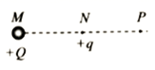
A. q所受的电场力将不断变大
B. q所受的电场力将不断减小
C. 电场力对q做正功，q的电势能不断增大
D. 电场力对q做负功，q的电势能不断减小
5.如图A、B、C是两带电量均为Q的正点电荷连线的中垂线上的三点，B是两线段的交点，A点固定有一带电量同为Q的负点电荷，现将一电子从B点由静止释放，电子运动中会经由C点继续向前运动，则（ ）
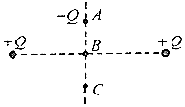
A.从B到C，电场力对该电子一直不做功
B.电子从B到C做加速度变大的加速运动
C.电子在B、C两点时的电势能大小关系是E_{pB}＞E_{pC}
D.若电子可回到B点，则回到B点时的速度不为零
6.如图所示，虚线a、b、c表示电场中的三个等势面，且相邻等势面之间的电势差相等．实线为一带正电荷粒子仅在电场力作用下通过该区域时的运动轨迹，M，N是这条轨迹上的两点，则下列说法中正确的是（ ）
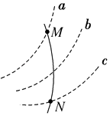
A.三个等势面中，a的电势最高
B.对于M，N两点，带电粒子通过M点时电势能较小
C.对于M，N两点，带电粒子通过N点时动能较大
D.带电粒子由M运动到N时，速度增大
7.匀强电场中有a､b､c三点.在以它们为顶点的三角形中， ， ，电场方向与三角形所在平面平行，已知a､b和c点的电势分别为､ 和2V，该三角形的外接圆上最低､最高电势分别为（ ）
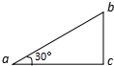
A. 、 B. 0V､4V
C. 、 D. 0V､
8.如图所示，水平地面上固定一个光滑绝缘斜面，斜面与水平面的夹角为θ，一根轻质绝缘细线的一端固定在斜面顶端，另一端系有一个带电小球A，细线与斜面平行。小球A的质量为m、电荷量为q，小球A的右侧固定放置带等量同种电荷的小球B，两球心的高度相同、间距为d，静电力常量为k，重力加速度为g，两带电小球可视为点电荷。小球A静止在斜面上，则（ ）
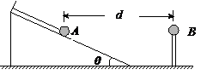
A. 小球A与B之间库仑力的大小为
B. 当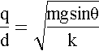时，细线上的拉力为0
C. 当时，细线上的拉力为0
D. 当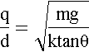时，斜面对小球A的支持力为0
9.如右图所示，带箭头的直线是某一电场中的一条电场线，在这条线上有 A 、 B 两点，用E_{A}、 E_{B}表示 A 、 B 两处的电场强度，则（ ）
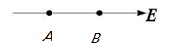
A. A 、 B 两处的电场强度方向相同
B. 因为 A 、B 在一条电场线上，所以E_{A}=E_{B}
C. 电场线从 A 指向B，所以E_{A}＞E_{B}
D. 负点电荷在a点所受的静电力方向与E的方向相反
10.如图所示，现有一个以O为圆心，以OP长为半径的圆，四边形ABCD为圆的内接正方形、a、b、c、d分别为正方形的四个边AB、BC、CD和DA的中点，P、Q分别为弧AB和弧CD的中点.现在A和B、C和D四点分别放上等量的正电荷和负电荷，若取无穷远处电势为零，下列说法正确的是（ ）
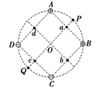
A. O点的电场强度和电势均为零
B. 把同一电荷从b点移到d点，电场力做功为零
C. 把同一电荷从a点移到c点，电场力做功为零
D. 同一电荷在P、Q两点所受电场力相同
11.如图所示，三条平行等距的虚线表示电场中的三个等势面，电势值分别为10V、20V、30V，实线是一带负电的粒子（不计重力）在该区域内的运动轨迹，对于轨迹上的a、b、c三点来说（ ）
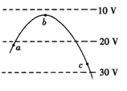
A. 粒子在三点的合力Fa=Fb=Fc；
B. 粒子必先过a，再到b，然后到c；
C. 粒子在三点的动能大小为E_{kb}>Eka>Ekc；
D. 粒子在三点的电势能大小为Epc<Epa<Epb。
12.如图所示，甲图是某电场中的一条电场线，A,B是这条电场线上的两点，若将一负电荷从A点自由释放，负电荷沿着电场线从A到B运动过程的v-t图像图乙，比较A,B两点电势的高低和电场强度的大小可知（ ）
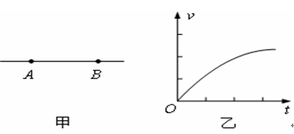
A、 B、 C、 D、
13.两带电荷量分别为q和－q的点电荷放在x轴上，相距为L，能正确反映两电荷连线上场强大小E与x关系的图是（ ）
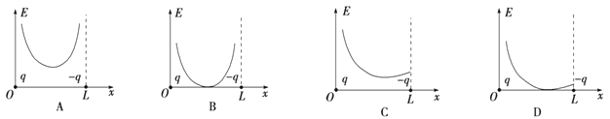
二、填空题（本大题4小题，16分。）
14.用丝线吊一质量为m，带电量为-q的小球，置于匀强电场中，如图所示，静止时悬线与竖直方向夹角是30⁰，则该电场的最小场强E=_____________，此时方向为___________。
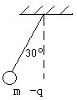
15.如图，在正点电荷Q的电场中有M、N、P、F四点，M、N、P为直角三角形的三个顶点，F为MN的中点，∠M=30°．M、N、P、F四点处的电势分别用φ_{M}、φ_{N}、φ_{P}、φ_{F}表示，已知φ_{M}=φ_{N}，φ_{P}=φ_{F}，则φ_{P}_____φ_{M}点电荷Q在_______线段上。
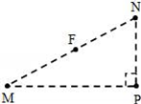
16.如图所示，平行金属带电极板、间可看成匀强电场，均强，极板间距离，电场中和点分别到、两板的距离均为， 板接地，则：
（）点的电势为__________ ， 、两点间电势差为__________
（）将点电荷从点匀速移到点时外力做__________ 的功．
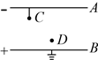
17.板长为L的平行金属板与水平面成θ角放置，板间有匀强电场．一个带负电、电量为q、质量为m的液滴，以速度v₀垂直于电场方向射入两板间，如图所示，射入后液滴沿直线运动，两极板间的电场强度E= ．液滴离开电场时的速度为 ．（离开时液滴的运动方向没有改变）
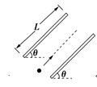
三、解答题（本大题3小题，32分。）
18.把两个带电小球Q₁、Q₂分别放在真空中的A、B两点．已知Q₁=4.0×10^{﹣10}C，Q₂=﹣6.0×10^{﹣12}C，r=50cm，如图所示．（k=9.0×10^{﹣9}Nm²/C²）
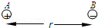
（1）求Q₂受到的静电力的大小和方向．
（2）求Q₁在B点产生的电场强度的大小和方向．
19.如图所示，倾角θ＝30°的光滑斜面固定在水平地面上，斜面顶端a离地高度h＝2.5 cm，整个装置处于水平向左的匀强电场中．一个质量m＝0.3 kg，带电量q＝＋0.01 C的物体(可视为质点)从斜面顶端静止释放，经过t＝0.2 s到达斜面底端b点(g取10 m/s²)．求：
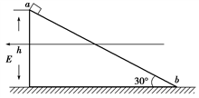
(1)物体到达斜面底端b时的速度大小；
(2)电场强度E的大小；
(3)电场中a到b两点之间的电势差．
20.如图，一质量m=1×10^{﹣6}kg，带电量q=﹣2×10^{﹣8}C的微粒以初速度v₀竖直向上从A点射入一水平向右的匀强电场，当微粒运动到比A高2cm的B点时速度大小也是v₀，但方向水平，且AB两点的连线与水平方向的夹角为45°，g取10m/s²，
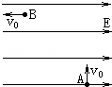
求：（1）AB两点间的电势差U_{AB}；
（2）匀强电场的场强E的大小．
参考答案
1.C
2.A
3.C
4.B
5.C
6.B
7.B
8.AC
9.AD
10.BD
11.AD
12.BC
13.A
14. E=mg/2q 垂直丝线斜向下（与水平60°斜向下）
15. > MP
16.
17.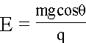、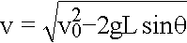
18.（1）8.64×10^{﹣11}N,由B指向A
（2）14.4N/C，由A指向B
【解析】（1）由库仑定律得：F=k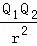
带入数据得：F=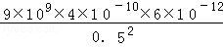N=8.64×10^{﹣11}N；
故Q₂受到的静电力的大小为：F=8.64×10^{﹣11}N．方向由B指向A；
（2）根据库伦定律知Q₂所受电场力为：F=k ①
依据电场强度的定义式：E=②
由①②得Q₁在B点产生的电场强度为：E=k=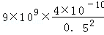=14.4N/C．
故Q₁在B点产生的电场强度的大小14.4N/C，方向由A指向B．
答：（1）Q₂受到的静电力的大小8.64×10^{﹣11}N．方向由B指向A； （2）Q₁在B点产生的电场强度的大小14.4N/C，方向由A指向B．
19.（1）0.5 m/s.（2）50V/m.(3) －3.75 V.
【解析】（1）斜面的长度为：L=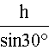＝2h＝0.05m，
下滑的加速度为：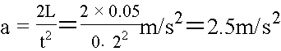
底端速度为：v=at=0.5m/s
（2）由牛顿第二定律得：mgsin30°-qEcos30°=ma
解得：E=50V/m
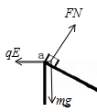
（3）电场中a到b两点之间的电势差：U_{ab}=-ELcos30°=-3.75V
20.（1）U_{AB}=﹣10V．
（2）500V/m．
【解析】（1）根据动能定理得
qU_{AB}﹣mgh=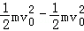
得到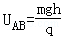=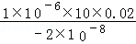V=﹣10V
（2）将微粒的运动分解为水平和竖直两个方向：水平方向做匀加速运动，竖直方向做竖直上抛运动．设A、B沿电场线方向的距离为d．则有
竖直方向：h=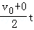，
水平方向：d=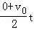
得到d=h=0.02m
所以匀强电场的场强E的大小E==